«Война героев»: об аресте Манвела Григорьяна
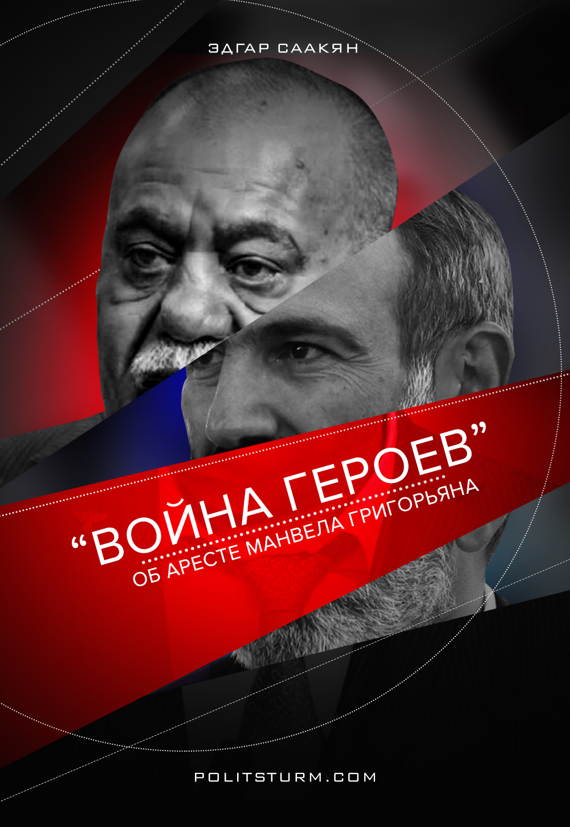

Оригинальная статья
2018-06-20
7 мин. на чтение

Прошло больше месяца после назначения Никола Пашиняна премьер-министром Армении, наконец «революционные» ожидания граждан начали оправдываться. У общественности был запрос на посадки коррумпированных чиновников, и новая власть сумела ответить на чаяния граждан. Первой «жертвой» «революции» стал депутат Республиканской Партии Армении, генерал Манвел Григорьян, которому инкриминируют незаконное хранение оружия. В ходе обыска в доме Григорьяна оперативниками СНБ кроме большого количества оружия и боеприпасов также обнаружено присвоенное продовольствие, собранное для солдат (банки с тушенкой и сгущенкой) в период апрельской войны 2016 года. Данное событие сторонники новой власти выдают за событие «вселенского масштаба» и начало искоренения коррупции в Армении. Но чем на самом деле является так называемая борьба с коррупцией?
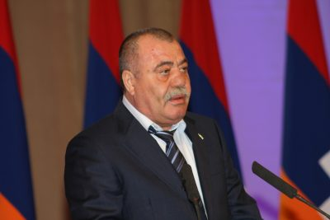
Манвел Григорьян
Манвел Григорян – известная личность в Армении, кроме политической деятельности, он знаменит тем, что является председателем Союза добровольцев «Еркрапа», ветеран Карабахской войны и Герой Арцаха – высшая государственная награда Нагорно-Карабахской Республики. Григорьяна, несмотря на коррупционный скандал, до сих пор многие считают героем, ведь он стоял у истоков карабахского движения 1988 года, а во время войны в составе Эчмиадзинского отряда участвовал в боевых действиях на юге Нагорного Карабаха.
После окончания войны, с учетом боевых заслуг, ему не составило труда сделать политическую карьеру и подмять под свою семью Эчмиадзин; его сын Карен Григорьян до недавнего времени являлся мэром Эчмиадзина. Самого Григоряна часто в прессе называли «властелином» или «феодалом» области, без преувеличения он являлся одним из влиятельных людей во всей Армавирской области.
С точки зрения обычного обывателя, произошедшее укладывается в логику так называемой «бархатной революции»: «к власти пришел честный и более патриотичный политик, инициировавший борьбу с теми, кто на протяжении долгого времени грабил страну». Однако не так все просто. Если оценивать смену власти в Армении не как «революцию», а как буржуазный переворот, случившийся в результате внутриклассовой борьбы между различными олигархическими группировками, то вырисовывается не такая радужная картина.
Ранее мы писали о том, что события в Армении не являются революцией ни в каком контексте, так как революция подразумевает качественные изменения, а не только отстранение главы государства от власти. Никол Пашинян и Серж Саргсян являются представителями одного и того же класса – армянской буржуазии, или олигархии, кому как нравится. Они представляют различные группировки, которые конкурируют за возможность руководить государственным аппаратом, чтобы приумножить свой капитал. В Армении нет не буржуазных политических сил, это – факт, абсолютно все политические движения и их лидеры финансируются буржуазией и представляют интересы различных кланово-олигархических групп.
Внутриклассовая борьба с отставкой Саргсяна и избранием Пашиняна премьер-министром не заканчивается: РПА еще представляет собою силу; в регионах на руководящих постах сидят ставленники республиканцев. И самое главное: не произошло передела сфер влияния в бизнесе; никуда не исчезли монополии. Пашиняну и группе, которую он представляет, не достаточно получить политическую власть, им необходимо достичь полной экономической власти или хотя бы улучшить свое положение.
Немаловажный факт: Армавирская область во время выборов давала значительную часть голосов избирателей за РПА и Сержа Саргсяна. Осмелимся предположить, что без административного ресурса не обошлось. Значит, арест Григорьяна нанесет существенный удар по позициям РПА в регионе. Также не надо забывать, что Григорьян был председателем военизированной организации, он мог представлять реальную угрозу для новых властей. Поводом для ареста стало незаконное хранение оружия. Данный факт напоминает действия РПА, когда они, будучи у власти, по отношению к своим политическим оппонентам, представляющим потенциальную угрозу, поступали аналогично. Например, поводом для ареста Жирайра Сефиляна стало незаконное хранение оружия, а Самвела Бабаяна взяли под стражу по подозрению в причастности к контрабандному ввозу в Армению оружия. Оппозиция называла данные аресты политически мотивированными.
Декларируемые Пашиняном принципы законности не выдерживают критики: с одной стороны, заключают под стражу оппозиционного депутата без соблюдения процедуры лишения депутатской неприкосновенности, предусмотренной конституцией, а с другой – освобождают из-под стражи участников группы «Сасна Црер», которые в 2016 году осуществили вооружённое нападение на здание полиции в Ереване.
Поэтому инициированная новой властью борьба с коррупцией свидетельствует о следующем: во-первых, она расправляется со своими конкурентами или хотя бы пытается ослабить их позиции; во-вторых, показывает населению практические шаги по реализации данных во время протестов обещаний. Другими словами: выдает расправу над представителем конкурирующей группировки как борьбу с коррупцией, тем самым одним выстрелом убивает двух зайцев. Нанесен удар по позициям РПА, и население довольно: появляется иллюзия того, что в стране начались позитивные изменения.
Ошибочно полагать, что при помощи таких методов возможно решить проблему с коррупцией, не говоря уже о других социальных проблемах. Коррупция – порождение капиталистической системы, она вызвана существующими экономическими отношениями. Если убрать одного коррупционера, вместо него появится другой. Можно изжить коррупцию на низовом уровне, но она останется как явление в высших эшелонах власти. Единственный способ уничтожить коррупцию как системное явление – это уничтожить частную собственность на средства производства и общественные отношения, которые порождают ее.
Новая власть пошла по самому легкому пути: выбрала в качестве «жертвы» самое слабое звено у своих конкурентов, причем, явно попыталась сыграть на патриотических чувствах простых граждан, ведь генерала Григорьяна не просто подозревают в коррупции – он украл продовольствие, собранное добровольно для нужд воюющих солдат. Поэтому выбор пал именно на Григорьяна, хотя он не самый крупный коррупционер.
Коррупционный скандал используют для пиара, а шумиха вокруг него призвана скрыть реальные социальные проблемы. Борьба с монополиями ограничилась призывом Пашиняна бойкотировать крупные сети супермаркетов, которые, кстати, тоже в большинстве случаев принадлежат представителям Республиканской партии.
Несомненно, личность Манвела Григорьяна во всех отношениях характеризуется отрицательно, этот человек вместе с РПА на протяжении долгого времени грабил и сдавал страну иностранным монополиям. Данная система появилась не на пустом месте, эти люди поднялись на патриотической волне во времена карабахского движения, они, прикрываясь патриотическими лозунгами, опустили большинство населения на социальное дно, а сами в это время присвоили себе бывшую социалистическую собственность, которая принадлежала всему обществу. Граждане сами позволили возвыситься данным личностям над собою, оправдывая это тем, что «они герои, они воевали за нас, они патриоты» и т.п.
Самое печальное, что спустя столько лет граждане не сделали никаких выводов и снова наступают на те же грабли. Бездумное почитание «героизма» никуда не исчезло, значительная часть общества продолжает оправдывать действия «Сасна Црер». В это тяжело поверить, но у Манвела Григорьяна тоже нашлись защитники, организовавшие протесты против его ареста[1]. Вот слова защитников генерала:

«Мы будем поддерживать любого героя карабахской войны»;
«…и Павлик Манукян, и Араик Хандоян, и Жирайр Сефилян – наши герои. Я каждый день во время событий 2016 года была на улице Хоренаци. Мы буквально несколько дней назад радовались освобождению Сефиляна. Григорьян – такой же герой».


акция в поддержку Манвела Григорьяна
Культ героя постоянно играет злую шутку с армянским народом, он мешает нам объективно воспринимать окружающую действительность. Обыватель любит, когда ему льют в уши «возвышенные патриотические» дифирамбы. Спустя столько лет граждане Армении снова создали себе идола и «героя», который должен спасти нацию.
Так будет продолжаться до тех пор, пока трудящиеся Армении не научатся за патриотическими лозунгами видеть классовые интересы различных буржуазных групп, пока не появится осознание себя как класса со своими классовыми интересами. И самое главное: необходимо развеять иллюзии по поводу хорошего и плохого богача; социальное расслоение, коррупция и несправедливость вызваны не плохими чиновниками или непатриотичными политиками, а самой сутью капитализма.
Источник:
[1] https://ru.armeniasputnik.am/politics/20180617/12712740/stoim-za-generala-stoyali-i-za-sasna-crer-storonniki-manvela-grigoryana-reportazh.html

Оригинальная статья

